Отчет по лабораторной работе №7

Дисциплина: архитектура компьютера

Романова Елизавета Романовна

Содержание

# 1 Цель работы

Изучение команд условного и безусловного переходов. Приобретение навыков написания программ с использованием переходов. Знакомство с назначением и структурой файла листинга.

# 2 Задание

1. Реализация переходов в NASM
2. Изучение структуры файлов листинга
3. Самостоятельное написание программ по материалам лабораторной работы

# 3 Теоретическое введение

Для реализации ветвлений в ассемблере используются так называемые команды передачи управления или команды перехода. Можно выделить 2 типа переходов: • условный переход – выполнение или не выполнение перехода в определенную точку программы в зависимости от проверки условия. • безусловный переход – выполнение передачи управления в определенную точку про- граммы без каких-либо условий.

# 4 Выполнение лабораторной работы

## 4.1 Реализация переходов в NASM

Создаю каталог для программ лабораторной работы №7.

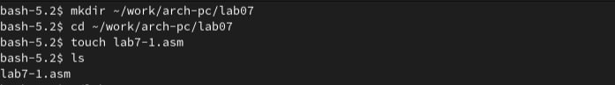

Создание каталога и файла для программы

Копирую код из листинга в файл будущей программы.

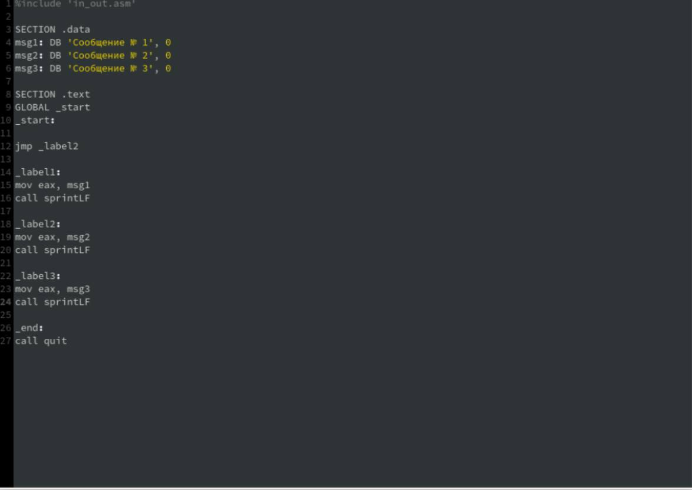

Сохранение программы

При запуске программы я убедилась в том, что неусловный переход действительно изменяет порядок выполнения инструкций .

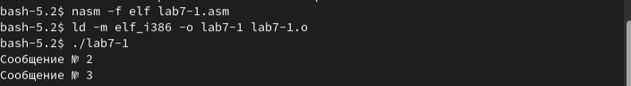

Запуск программы

Изменяю программу таким образом, чтобы поменялся порядок выполнения функций .

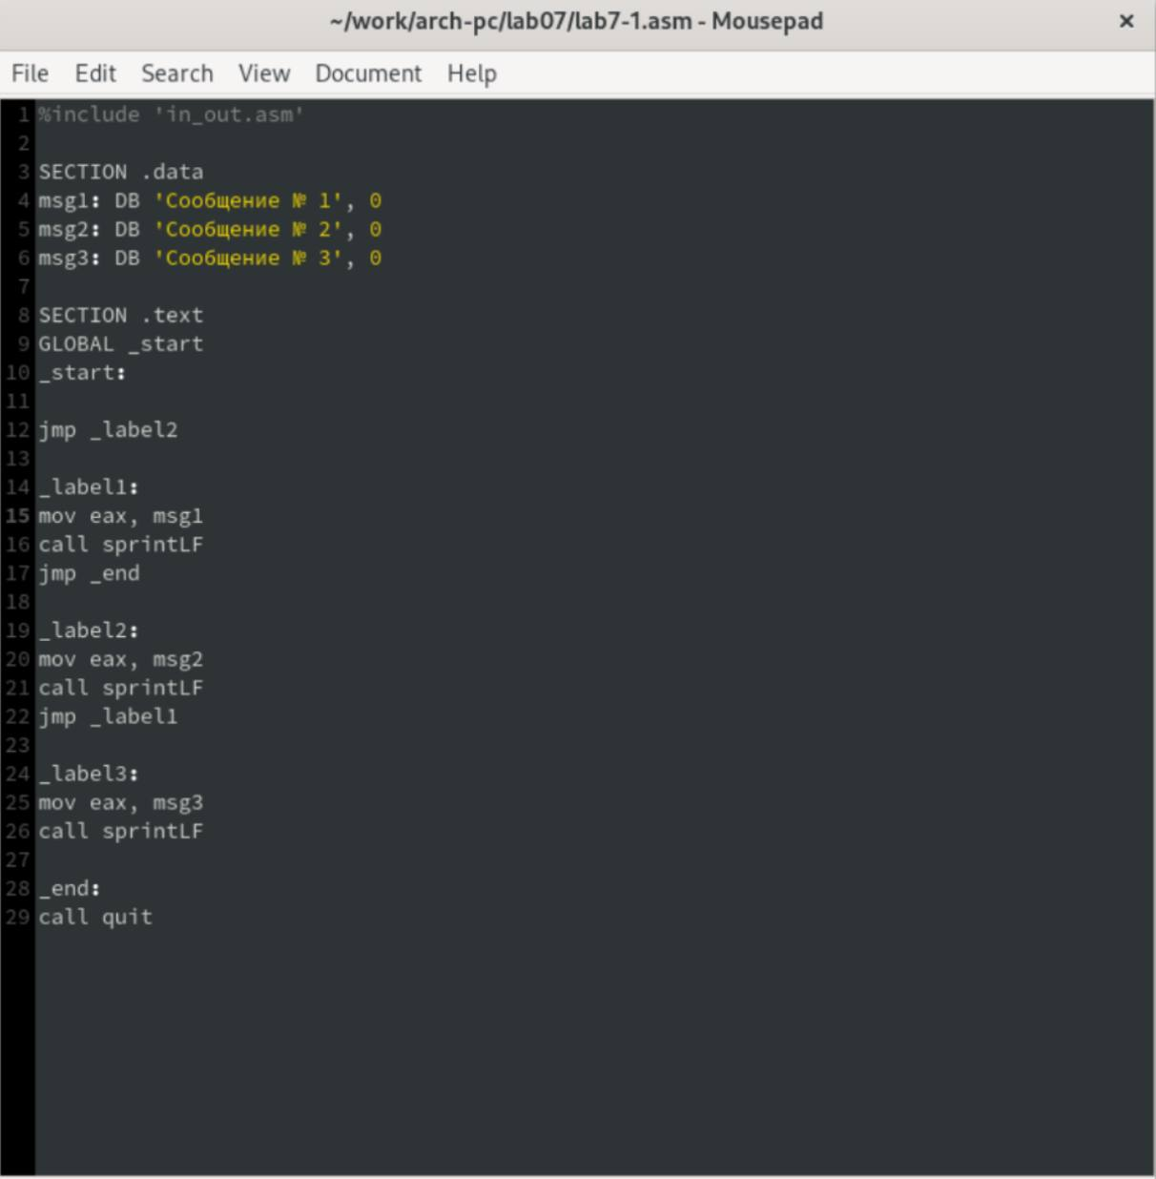

Изменение программы

Запускаю программу и проверяю, что примененные изменения верны .

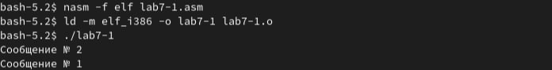

Запуск измененной программы

Теперь изменяю текст программы так, чтобы все три сообщения вывелись в обратном порядке .

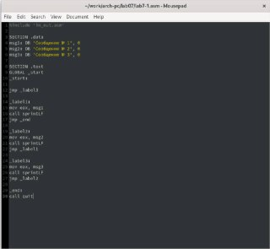

Изменение программы

Работа выполнена корректно, программа в нужном мне порядке выводит сообщения.

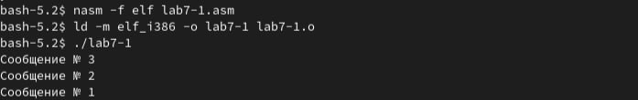

Проверка изменений

Создаю новый рабочий файл и вставляю в него код из следующего листинга .

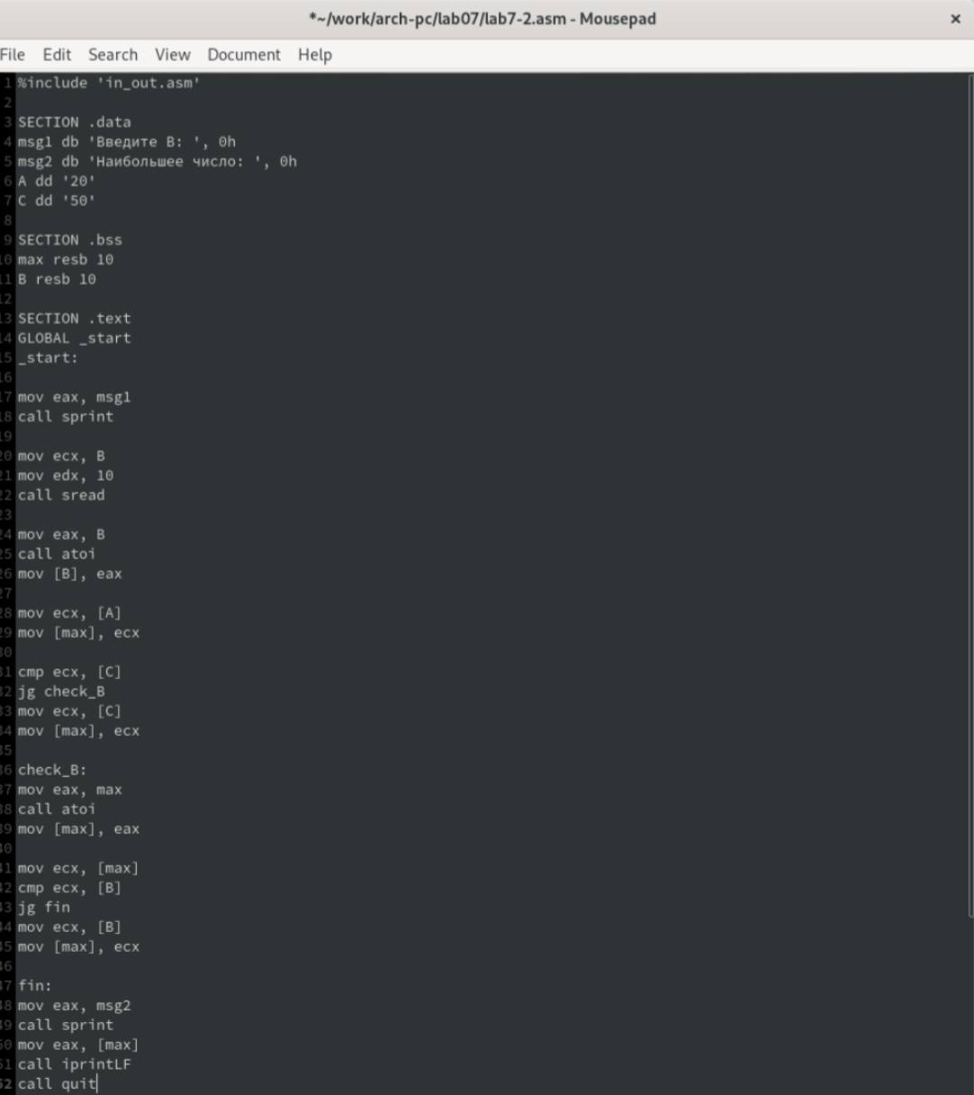

Сохранение новой программы

Программа выводит значение переменной с максимальным значением, проверяю работу программы с разными входными данными .

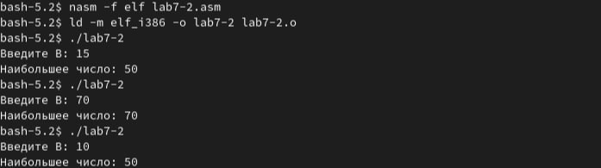

Проверка программы из листинга

## 4.2 Изучение структуры файла листинга

Создаю файл листинга с помощью флага -l команды nasm и открываю его с помощью текстового редактора mousepad .

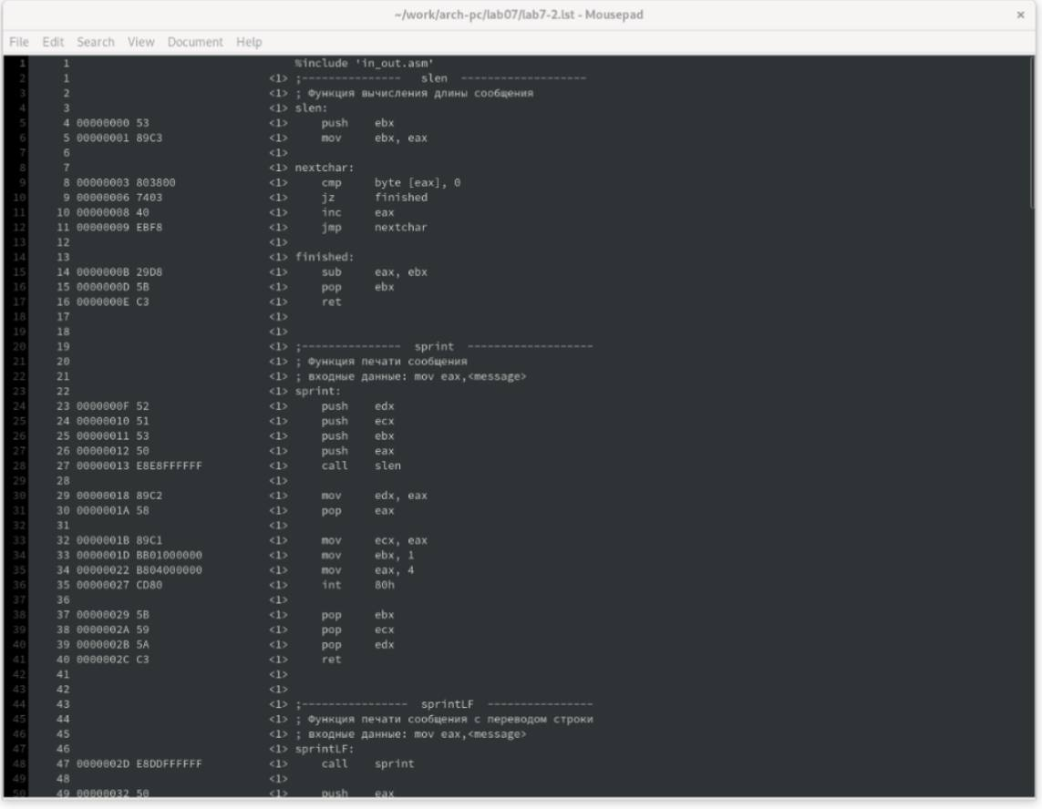

Проверка файла листинга

Первое значение в файле листинга - номер строки, и он может вовсе не совпадать с номером строки изначального файла. Второе вхождение - адрес, смещение машинного кода относительно начала текущего сегмента, затем непосредственно идет сам машинный код, а заключает строку исходный текст прогарммы с комментариями.

Удаляю один операнд из случайной инструкции, чтобы проверить поведение файла листинга в дальнейшем.

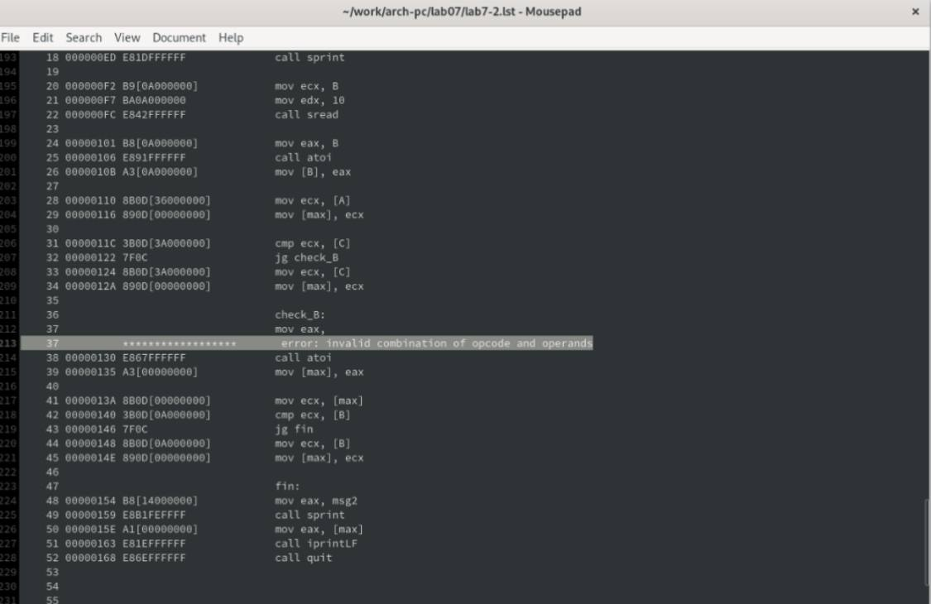

Удаление операнда из программы

В новом файле листинга показывает ошибку, которая возникла при попытке трансляции файла. Никакие выходные файлы при этом помимо файла листинга не создаются. .

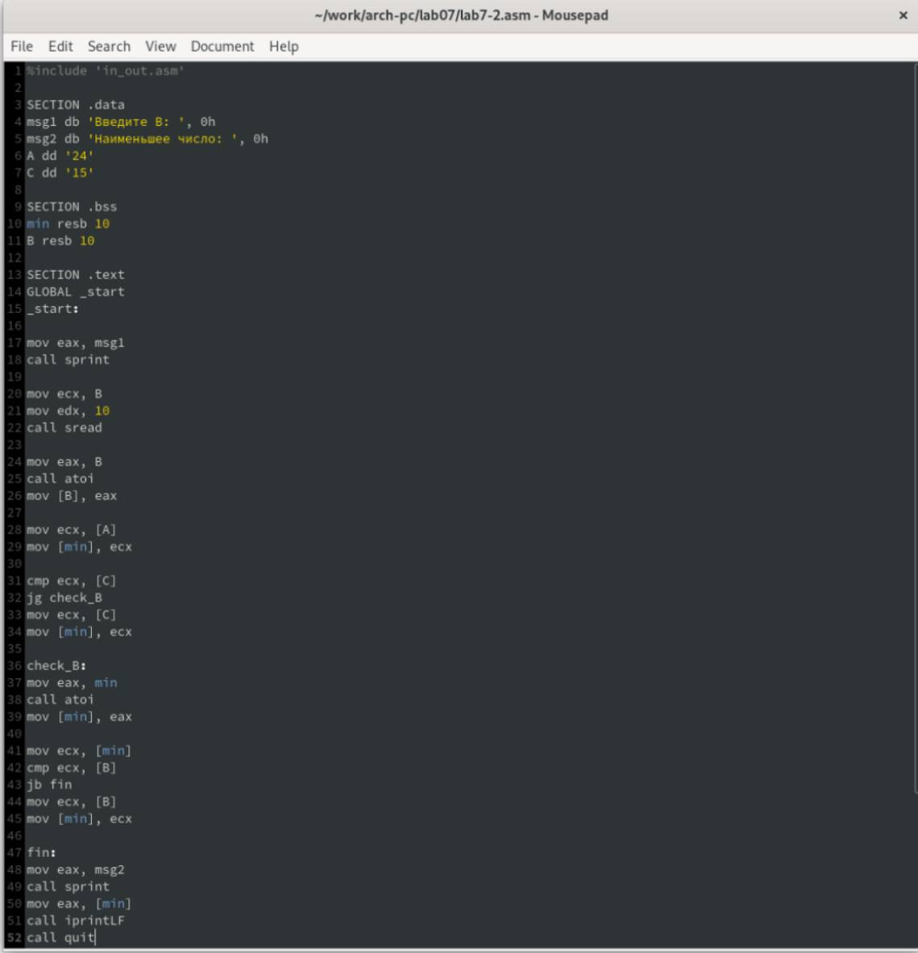

Просмотр ошибки в файле листинга

## 4.3 Задания для самостоятельной работы

Беру свой вариант - 3 - из предыдудщей лабораторной работы. Возвращаю операнд к функции в программе и изменяю ее так, чтобы она выводила переменную с наименьшим значением.

Код первой программы:

%include ‘in_out.asm’

SECTION .data msg1 db ‘Введите В:’, 0h msg2 db ‘Наименьшее число:’, 0h A dd ‘58’ C dd ‘5’

SECTION .bss min resb 10 B resb 10

SECTION .text GLOBAL _start _start:

mov eax, msg1 call sprint

mov ecx, B mov edx, 10 call sread

mov eax, B call atoi mov [B], eax

mov ecx, [A] mov [min], ecx

cmp ecx, [C] jg check_B mov ecx, [C] mov [min], ecx

check_B: mov eax, min call atoi mov [min], eax

mov ecx, [min] cmp ecx, [B] jb fin mov ecx, [B] mov [min], ecx

fin: mov eax, msg2 call sprint mov eax, [min] call iprintLF call quit

Проверяю корректность написания первой программы (рис. -fig. 1).

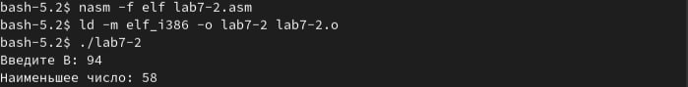

Рис. 1: Проверка работы первой программы

Пишу программу, которая будет вычислять значение заданной функции согласно моему варианту для введенных с клавиатурых переменных a и x.

Код второй программы:

%include ‘in_out.asm’ SECTION .data msg_x: DB ‘Введите значение переменной x:’, 0 msg_a: DB ‘Введите значение переменной a:’, 0 res: DB ‘Результат:’, 0 SECTION .bss x: RESB 80 a: RESB 80 SECTION .text GLOBAL _start _start: mov eax, msg_x call sprint mov ecx, x mov edx, 80 call sread mov eax, x call atoi mov edi, eax

mov eax, msg_a call sprint mov ecx, a mov edx, 80 call sread mov eax, a call atoi mov esi, eax

cmp edi, esi jle add_values mov eax, esi jmp print_result

add_values: mov eax, edi add eax, esi

print_result: mov edi, eax mov eax, res call sprint mov eax, edi call iprintLF call quit

Транслирую и компоную файл, запускаю и проверяю работу программмы для различных значений a и x (рис. -fig. 2).

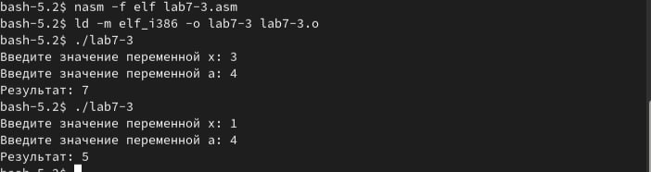

Рис. 2: Проверка работы второй программы

# 5 Выводы

При выполнении лабораторной работы я изучил команды условных и безусловных переходво, а также приобрел навыки написания программ с использованием перходов, познакомился с назначением и структурой файлов листинга.

# Список литературы

1. [Курс на ТУИС](https://esystem.rudn.ru/course/view.php?id=112)
2. [Лабораторная работа №7](https://esystem.rudn.ru/pluginfile.php/2089087/mod_resource/content/0/%D0%9B%D0%B0%D0%B1%D0%BE%D1%80%D0%B0%D1%82%D0%BE%D1%80%D0%BD%D0%B0%D1%8F%20%D1%80%D0%B0%D0%B1%D0%BE%D1%82%D0%B0%20%E2%84%967.%20%D0%9A%D0%BE%D0%BC%D0%B0%D0%BD%D0%B4%D1%8B%20%D0%B1%D0%B5%D0%B7%D1%83%D1%81%D0%BB%D0%BE%D0%B2%D0%BD%D0%BE%D0%B3%D0%BE%20%D0%B8%20%D1%83%D1%81%D0%BB%D0%BE%D0%B2%D0%BD%D0%BE%D0%B3%D0%BE%20%D0%BF%D0%B5%D1%80%D0%B5%D1%85%D0%BE%D0%B4%D0%BE%D0%B2%20%D0%B2%20Nasm.%20%D0%9F%D1%80%D0%BE%D0%B3%D1%80%D0%B0%D0%BC%D0%BC%D0%B8%D1%80%D0%BE%D0%B2%D0%B0%D0%BD%D0%B8%D0%B5%20%D0%B2%D0%B5%D1%82%D0%B2%D0%BB%D0%B5%D0%BD%D0%B8%D0%B9.pdf)
3. [Программирование на языке ассемблера NASM Столяров А. В.](https://esystem.rudn.ru/pluginfile.php/2088953/mod_resource/content/2/%D0%A1%D1%82%D0%BE%D0%BB%D1%8F%D1%80%D0%BE%D0%B2%20%D0%90.%20%D0%92.%20-%20%D0%9F%D1%80%D0%BE%D0%B3%D1%80%D0%B0%D0%BC%D0%BC%D0%B8%D1%80%D0%BE%D0%B2%D0%B0%D0%BD%D0%B8%D0%B5%20%D0%BD%D0%B0%20%D1%8F%D0%B7%D1%8B%D0%BA%D0%B5%20%D0%B0%D1%81%D1%81%D0%B5%D0%BC%D0%B1%D0%BB%D0%B5%D1%80%D0%B0%20NASM%20%D0%B4%D0%BB%D1%8F%20%D0%9E%D0%A1%20Unix.pdf)